**INFORME Nº 001 – 2018**

**A : YOJANA MARINA RODRIGUEZ SANCHEZ**

**GERENTE GENERAL DE TRANSPORTES PAQUITA S.R.L.**

**DE : RONALD JAVIER CHIROQUE OLIVARES**

**ASUNTO : MANTENIMIENTO Y REPARACION DE SISTEMA ELECTRICO DE LAS SIGUIENTES UNIDADES: P2P-806, B4H940,**

**A5S813, P3K-817**

**Piura, 27 de julio del 2018.**

Tengo el agrado de dirigirme a usted para saludarla y al mismo tiempo informarle el trabajo que he realizado.

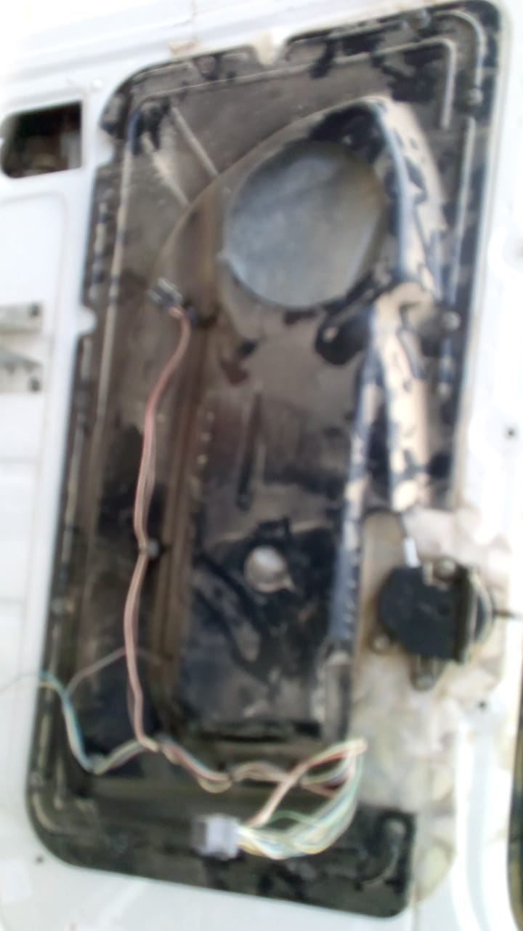

FOTO 1: Reparación de puerta del lado derecho de tractor p2p806

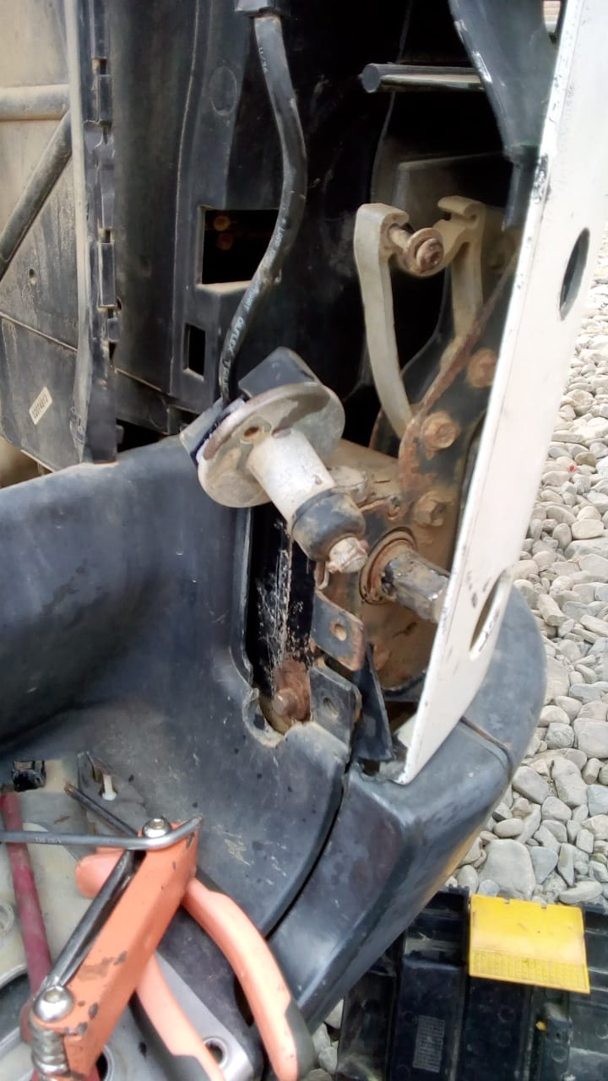

FOTO 2: Desmontaje de swicth averiado de levantacabina de tractor b4h_940

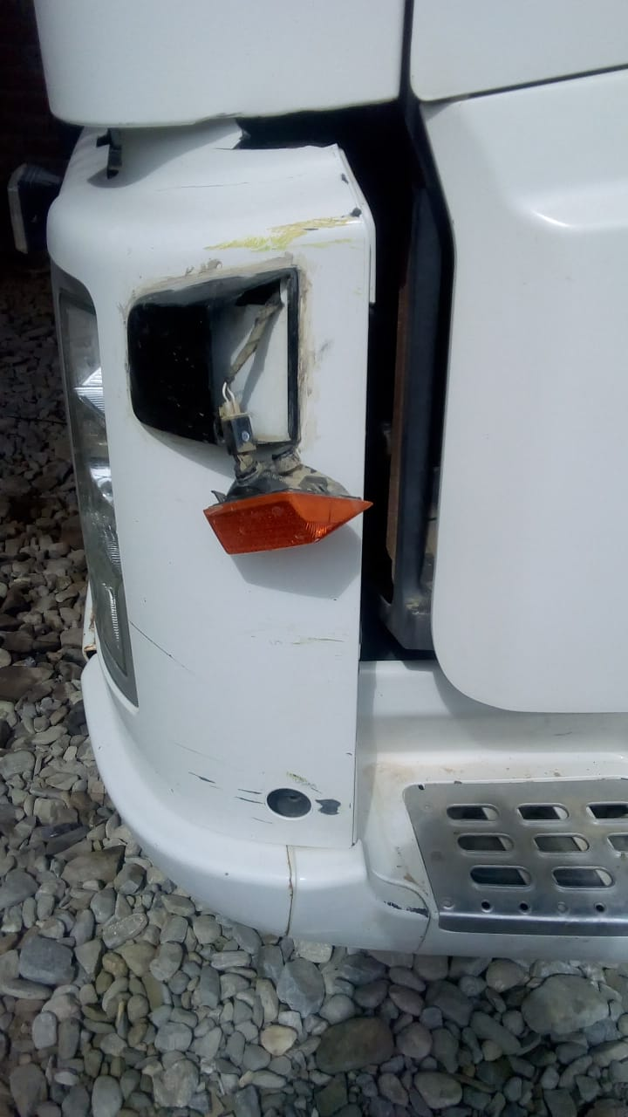

FOTO 3: Reparación de luz direccional del lado izquierdo de tractor p2p806

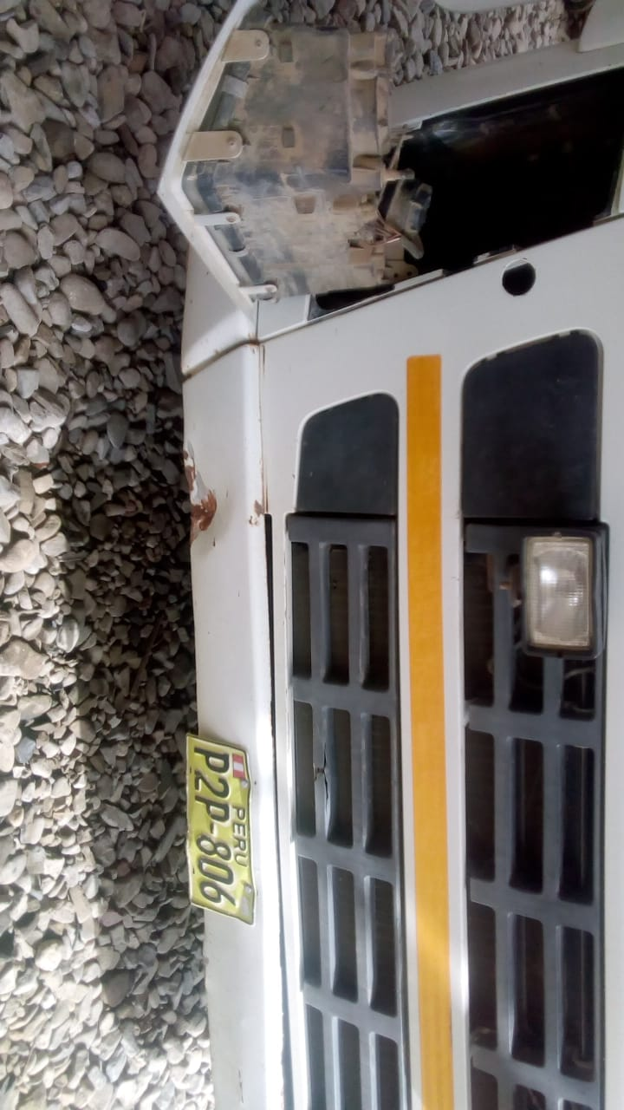

FOTO 4: Se cambió foco de luz de baja h7-70w faro delantero derecho de tractor p2p806

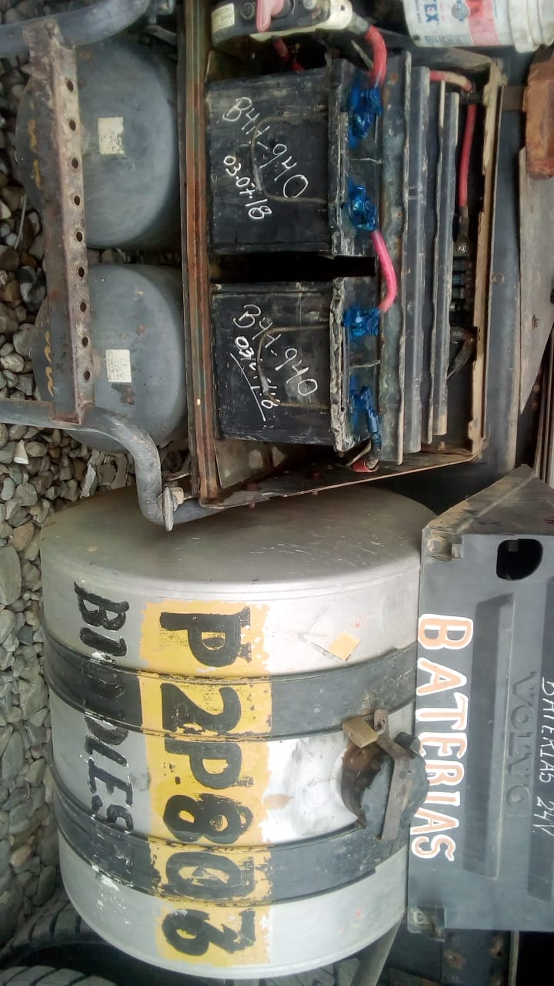

FOTO 5: Mantenimiento a baterías de tractor p2p806

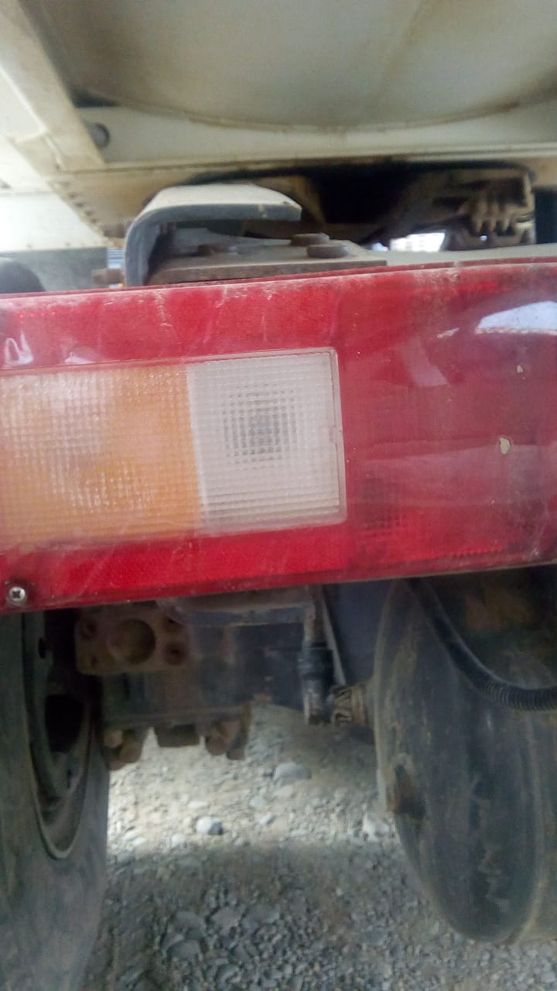

FOTO 6: Reparación de faro posterior izquierdo y se cambió 2 focos de 5w tractor A5S_813

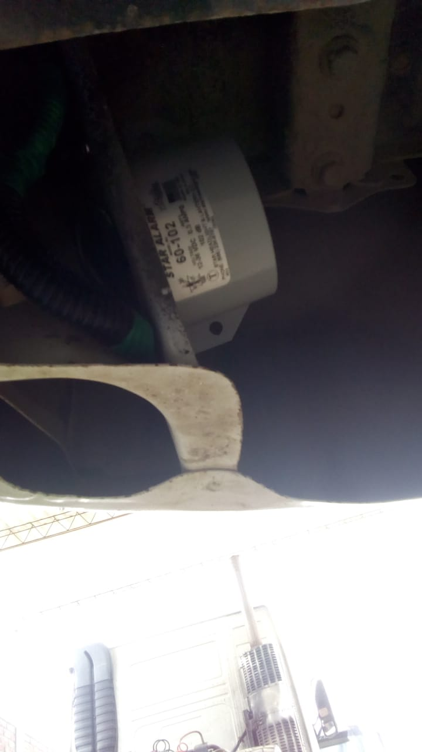

FOTO 7: Instalación de alarma de retroceso a camioneta P3K_817

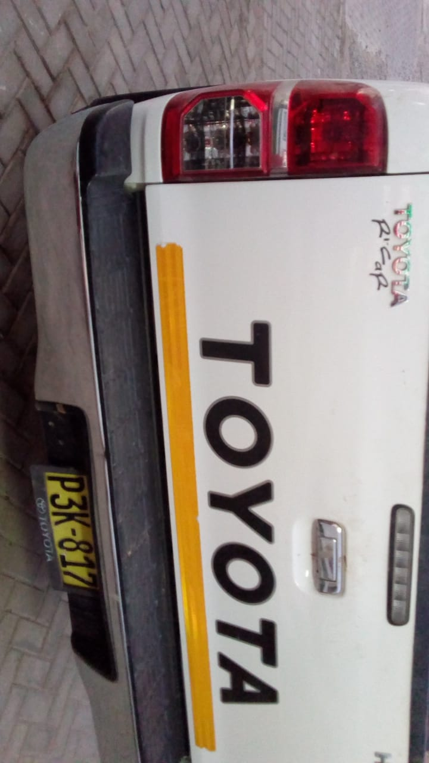

FOTO 8: Se 1foco de un filamento 24 voltios a camioneta P3k 817

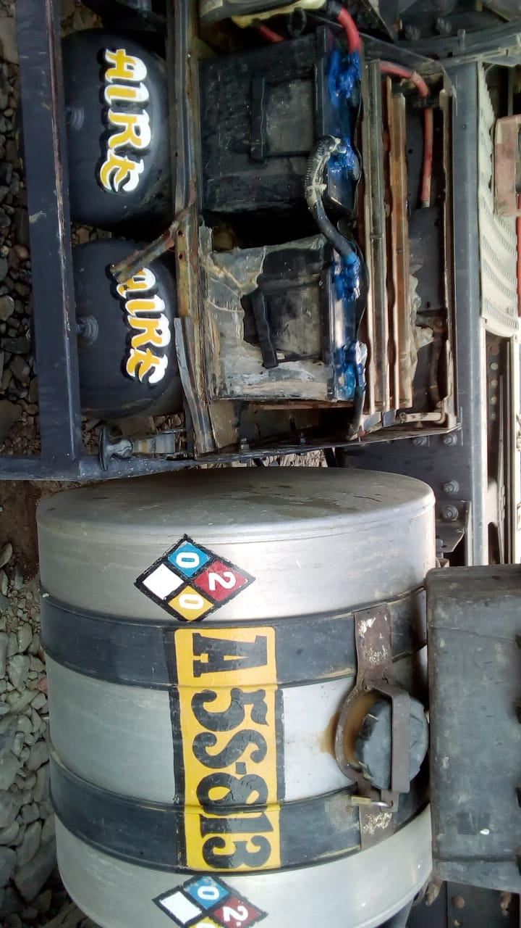

FOTO 9: Mantenimiento a baterías de tractor A5S_813

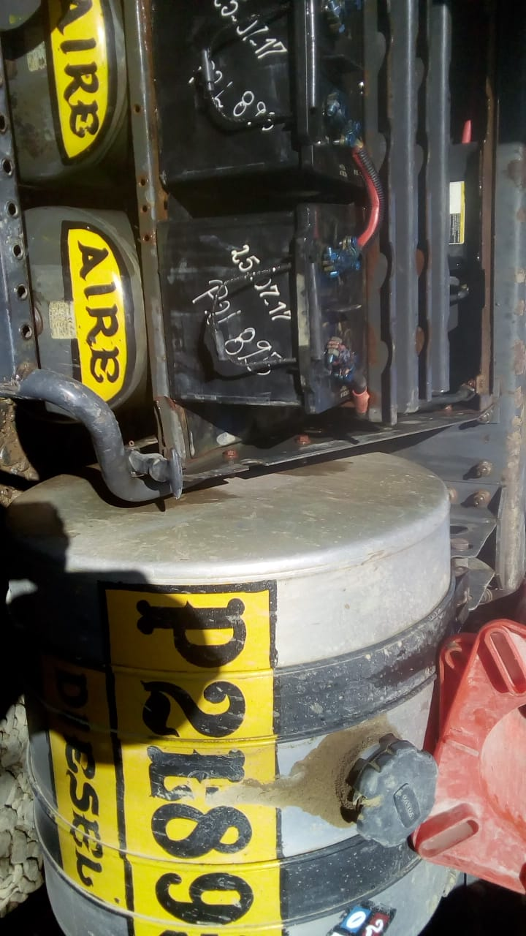

FOTO 10: Mantenimiento a baterías de tractor p2p806

Mantenimiento general a luces exteriores de alumbrado de casa del staff y postes de concreto y cambio de fluorescentes preparación de cableado en cortocircuito

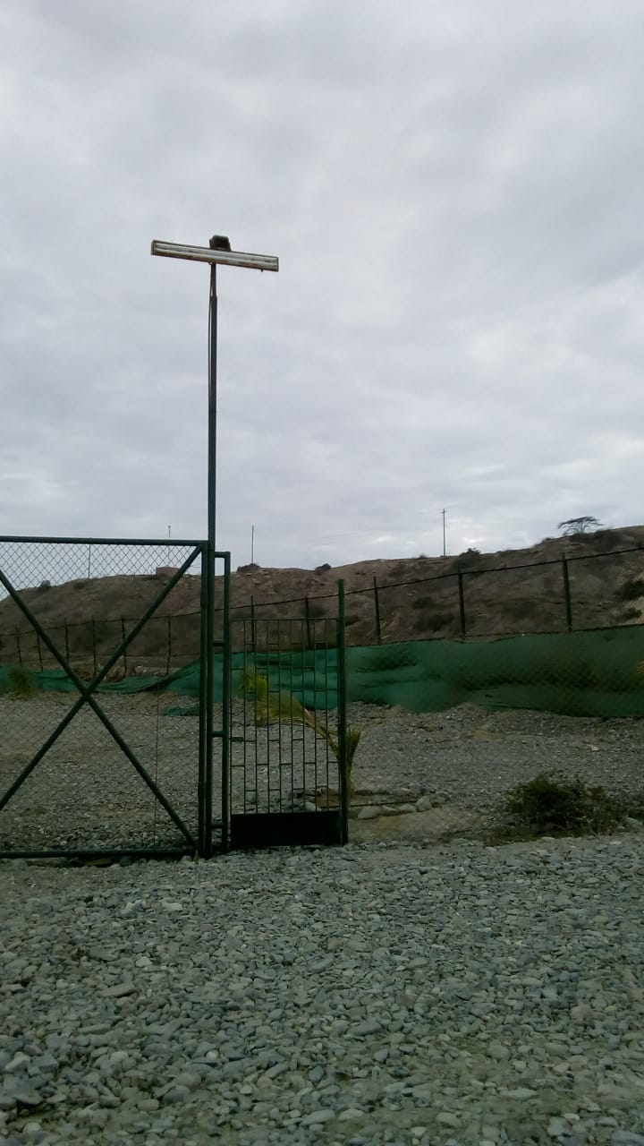

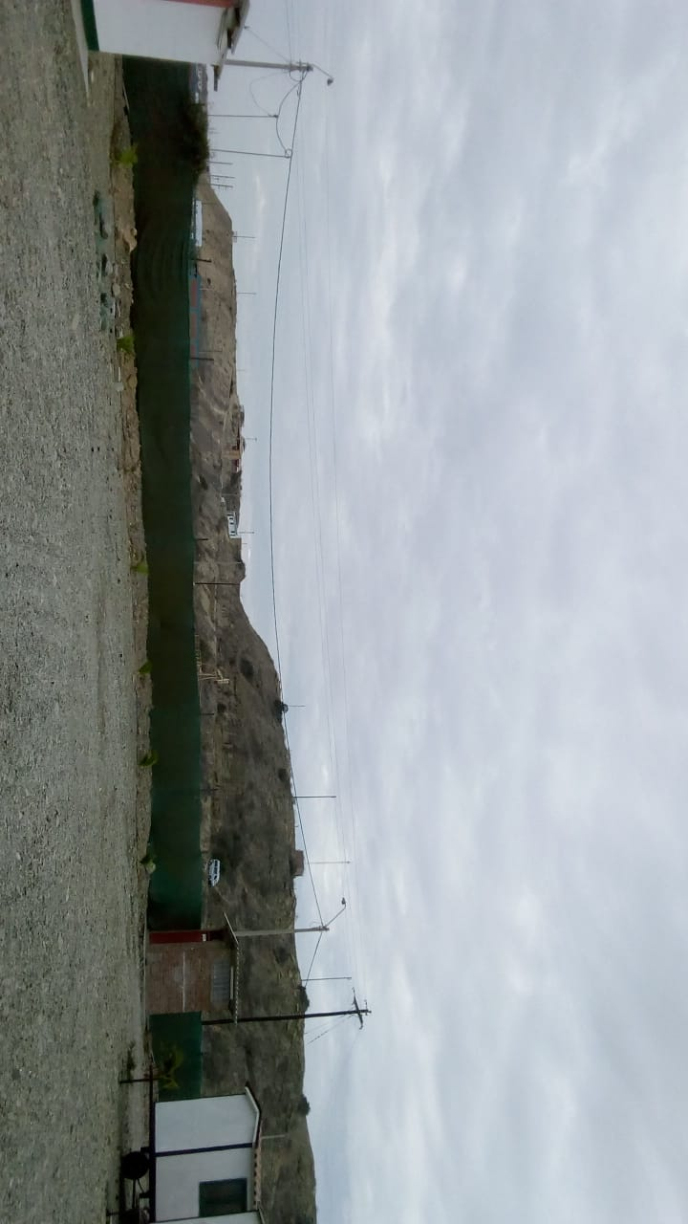

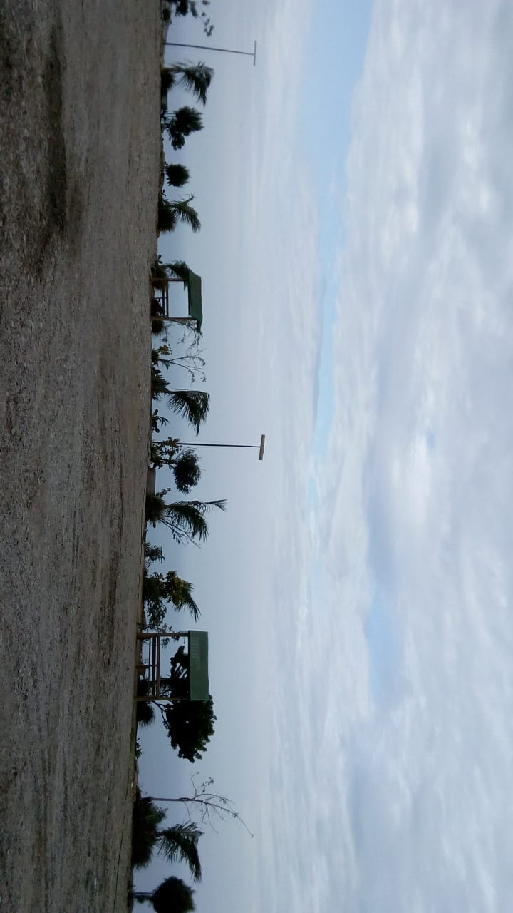

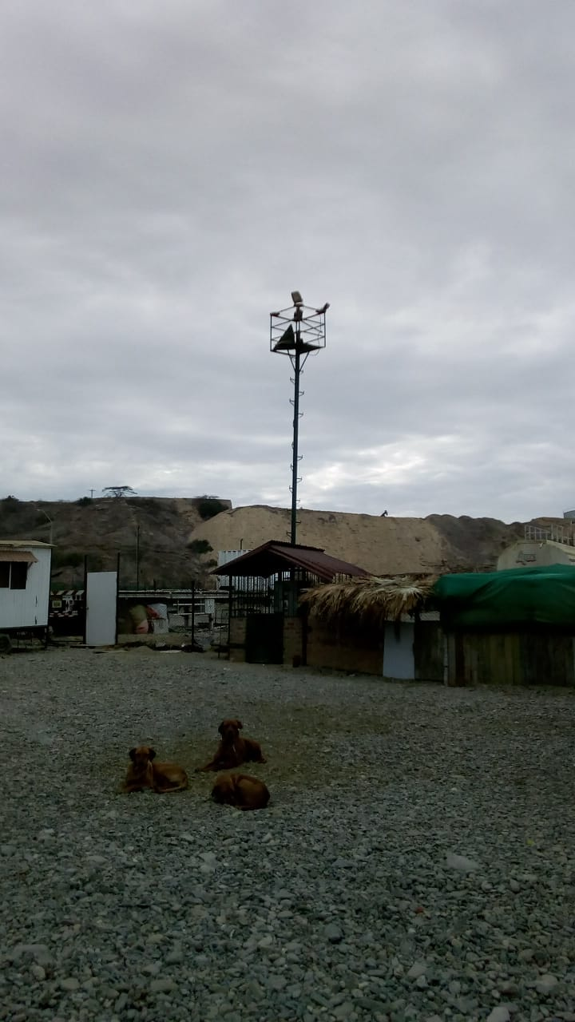

Por el momento, sin más que comunicarle, me despido de Ud.

Atentamente.

_______________________________________

**CHIROQUE OLIVARES RONALD JAVIER**

**DNI: 44978755**